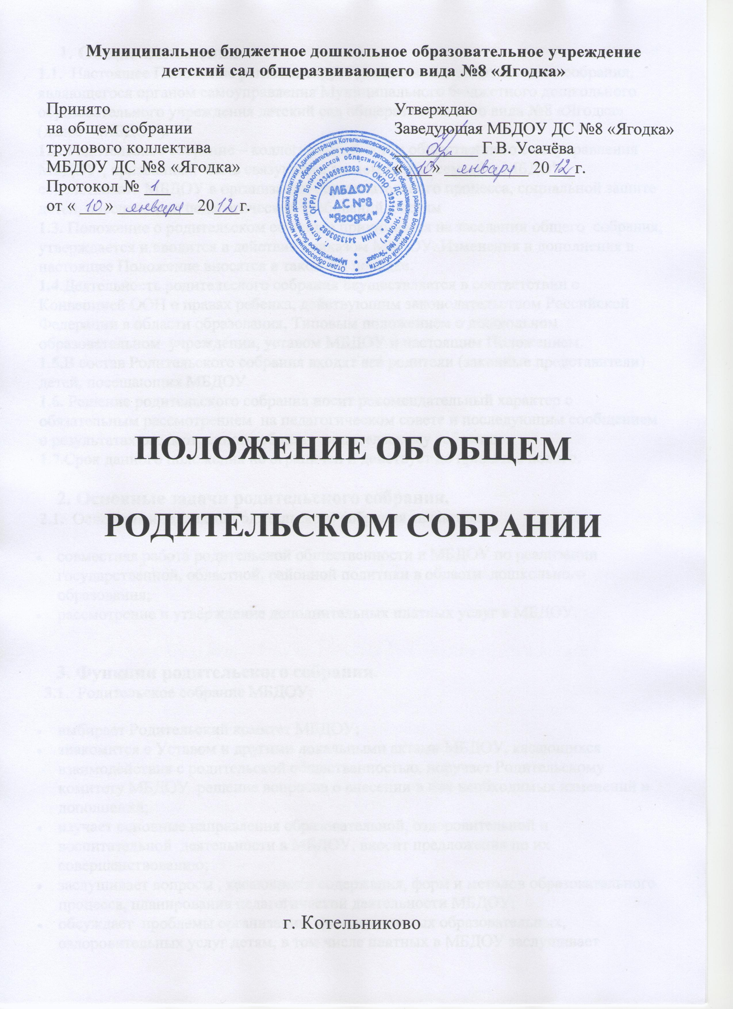

**1. Общие положения**

**1.1**.  Настоящее Положение регламентирует деятельность родительского собрания, являющегося органом самоуправления Муниципального бюджетного дошкольного образовательного учреждения детский сад общеразвивающего вида №8 «Ягодка» (далее – МБДОУ). **1.2.** Родительское собрание – коллегиальный орган общественного самоуправления МБДОУ , призванный  быть связующим звеном между семьей и МБДОУ, содействовать МБДОУ в организации образовательного процесса, социальной защите детей, обеспечению педагогических требований к детям **1.3.** Положение о родительском собрание принимается на заседании общего  собрания, утверждается и вводится в действие приказом МБДОУ. Изменения и дополнения в настоящее Положение вносятся в таком же порядке.   **1.4.**Деятельность родительского собрания осуществляется в соответствии с Конвенцией ООН о правах ребенка, действующим законодательством Российской Федерации в области образования, Типовым положением о дошкольном образовательном  учреждении, уставом МБДОУ и настоящим Положением. **1.5.**В состав Родительского собрания входят все родители (законные представители) детей, посещающих МБДОУ **1.6.** Решение родительского собрания носит рекомендательный характер с обязательным рассмотрением  на педагогическом совете и последующим сообщением о результатах рассмотренного общему  родительскому собранию. **1.7.**Срок данного положения не ограничен и действует до принятия нового.

**2. Основные задачи родительского собрания.**

**2.1.**  Основными задачами Родительского собрания являются:

* совместная работа родительской общественности и МБДОУ по реализации государственной, областной, районной политики в области  дошкольного образования;
* рассмотрение и утверждение дополнительных платных услуг в МБДОУ.

**3. Функции родительского собрания.**

**3.1**.  Родительское собрание МБДОУ:

* выбирает Родительский комитет МБДОУ;
* знакомится с Уставом и другими локальными актами МБДОУ, касающихся взаимодействия с родительской общественностью, поручает Родительскому комитету МБДОУ  решение вопросов о внесении в них необходимых изменений и дополнений;
* изучает основные направления образовательной, оздоровительной и воспитательной  деятельности в МБДОУ, вносит предложения по их совершенствованию;
* заслушивает вопросы , касающихся содержания, форм и методов образовательного процесса, планирования педагогической деятельности МБДОУ;
* обсуждает  проблемы организации  дополнительных образовательных, оздоровительных услуг детям, в том числе платных в МБДОУ заслушивает информацию  воспитателей группы, медицинских работников о состоянии здоровья детей МБДОУ ,ходе реализации воспитательных и образовательных программ, результатах готовности  детей к школьному обучению;
* решает вопросы оказания  помощи воспитателям групп в работе с неблагополучными семьями;
* вносит предложения по совершенствованию педагогического процесса в МБДОУ
* участвует в планировании совместных с родителями ( законными представителями) мероприятий МБДОУ– групповых Родительских собраний, родительских клубов, Дней открытых дверей и т.д.
* планирует организацию развлекательных  мероприятий с детьми сверх годового плана, обеспечение их подарками  к Новому году и другим праздникам.

**4. Права  родительского собрания.**

**4.1.**  Родительское собрание имеет право:

* Выбирать родительский комитет МБДОУ;
* Требовать у родительского комитета МБДОУ выполнения и (или) контроля его решений.

**4.2.**  Каждый член Родительского собрания имеет право :

* потребовать обсуждения Родительским собранием любого вопроса, входящего в его компетенцию, если это предложение поддержит не менее одной трети членов собрания
* при несогласии с решением Родительского собрания высказывать свое  мотивированное мнение, которое должно быть занесено в протокол.

**5. Организация  управления родительским собранием.**

**5.1.**В состав Родительского собрания входят все родители (законные представители) детей МБДОУ. **5.2.** Родительское собрание избирает из своего состава  Родительский комитет МБДОУ . **5.3.**  Для ведения заседаний     Родительское собрание из своего состава выбирает председателя и секретаря сроком на один учебный год. **5.4.** В необходимых случаях  на заседание родительского собрания приглашаются педагогические, медицинские и другие работники МБДОУ, представители общественных организаций, учреждений, родители, представители Учредителя. Необходимость их приглашения  определяется председателем  родительского комитета МБДОУ. **5.5.** Общее Родительское собрание МБДОУ  ведет заведующий МБДОУ  совместно с председателем родительского комитета МБДОУ. **5.6.** Родительское собрание группы ведет председатель Родительского комитета группы. **5.7.**  Председатель Родительского собрания :

* ·обеспечивает посещаемость родительского собрания совместно с председателями  родительских комитетов групп;
* совместно с заведующим МБДОУ организует подготовку и проведение Родительского собрания;
* совместно с заведующим МБДОУ  определяет повестку дня Родительского собрания;
* взаимодействует с председателями родительских групп;
* взаимодействует с заведующим МБДОУ  по вопросам ведения собраний, выполнения его решений .

**5.8.** Общее Родительское собрание собирается не реже 2 раза в год, групповое  Родительское собрание – не реже 4 раз в год. Заседания Родительского собрания правомочны, если на них присутствует  не менее половины всех родителей (законных представителей)  детей МБДОУ(группы). **5.9.** Решение Родительского собрания принимаются открытым голосованием и считается принятым, если за него проголосовало не менее двух третей присутствующих. **5.10.** Организацию выполнений решений Родительского собрания осуществляет  Родительский комитет МБДОУ  совместно с заведующим МБДОУ

**6. Ответственность родительского собрания.**

**6.1.**  Родительское собрание несет ответственность:

* За выполнение закрепленных за ним задач и функций;
* Соответствие принимаемых решений законодательству РФ , нормативно-правовым актам.

**7. Делопроизводство родительского собрания.**

**7.1.**   Заседания Родительского собрания оформляются протоколом. **7.2.**   В книге протоколов фиксируется:

* Дата проведения заседаний;
* Количество присутствующих;
* Приглашенные (ФИО. Должность);
* Повестка дня;
* Ход обсуждения вопросов, выносимых на Родительское собрание
* Предложения, рекомендации и замечания родителей (законных представителей) , педагогических и других работников МБДОУ, приглашенных лиц;
* Решение Родительского собрания.

**7.3.**  Протоколы подписываются председателем и секретарём Родительского собрания. **7.4.**  Нумерация протоколов ведется от начала учебного года. **7.5.**  Книга протоколов родительского собрания номеруется постранично, прошнуровывается, скрепляется подписью заведующего и печатью МБДОУ. **7.6.**  Книга протоколов Родительского собрания хранится в делах МБДОУ .